

GUIA DE LABORATORIO NRO 5 PARTE 1

INSTALACIÓN DEL FASTAPI

DR.IVAN PETRLIK AZABACHE

Paso 1
Primero, debemos tener instalado Visual Studio Code. Luego, creamos una carpeta llamada proyFastApi_01 en la unidad C. Desde Visual Studio Code, abrimos dicha carpeta, ya que en ella desarrollaremos el proyecto siguiendo los pasos que se describen a continuación:
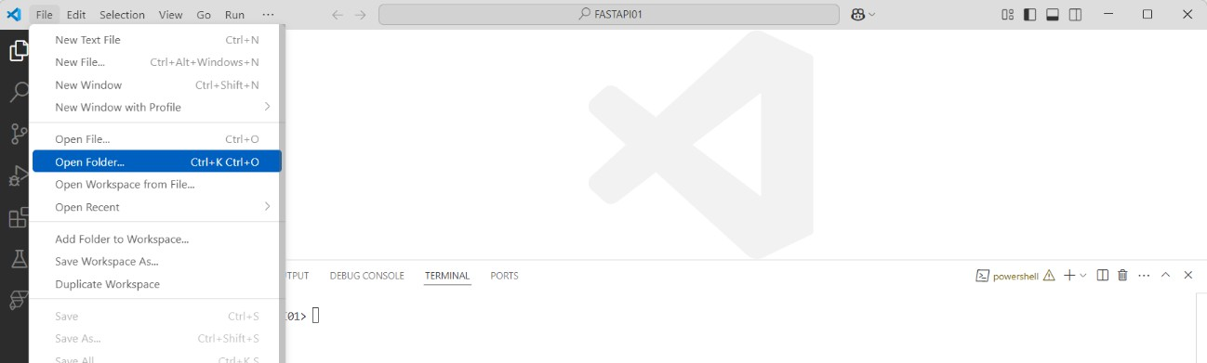
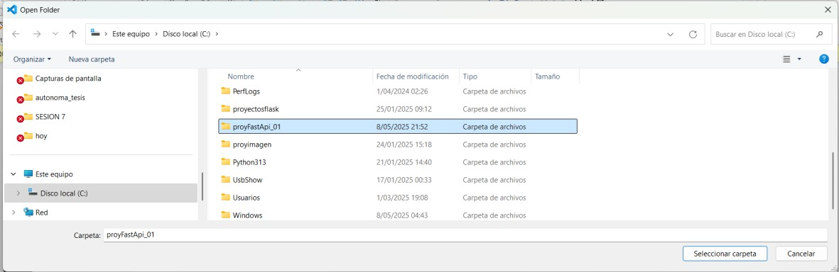
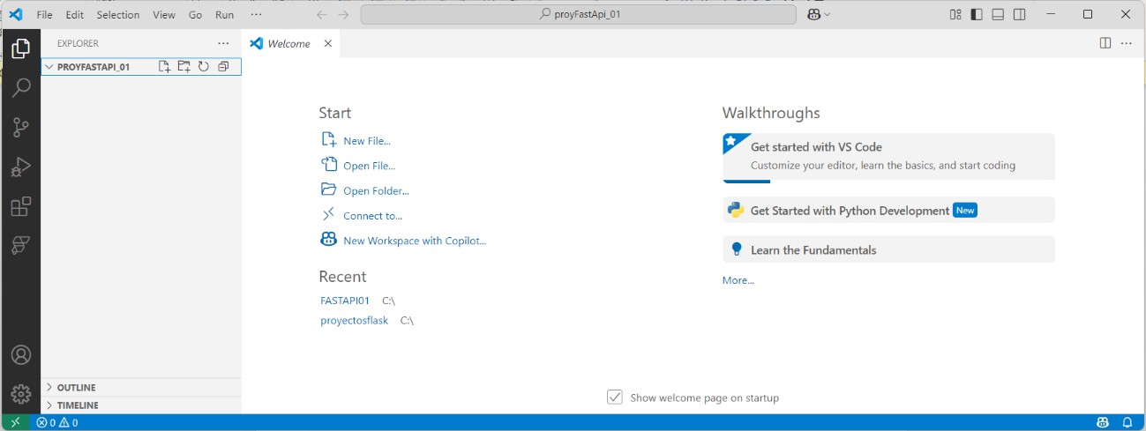

Paso 2:
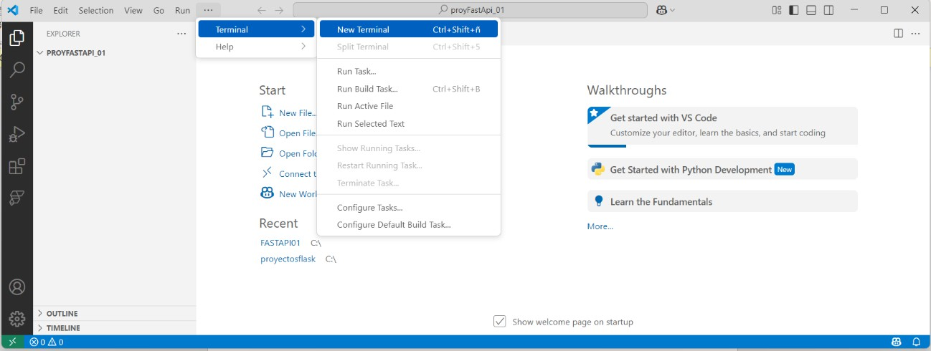

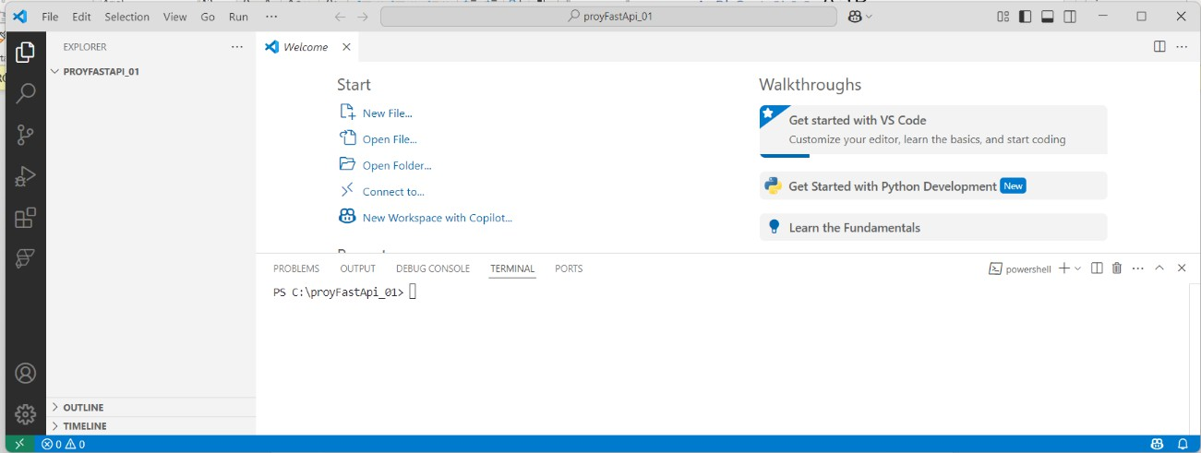

Paso 3: Ahora verificamos que versión esta instalado el Python a través del siguiente comando : Python --version
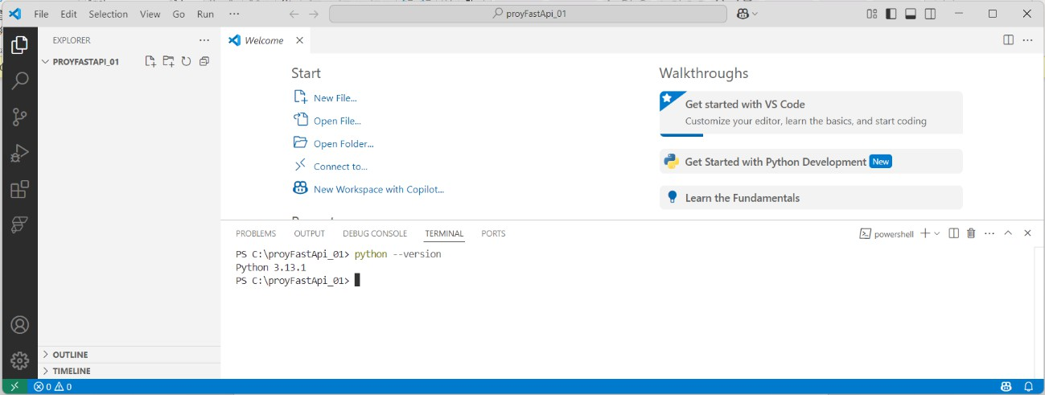

Paso 4: Ahora creamos dentro del proyecto un entorno virtual a través del siguiente comando : Python -m venv venv
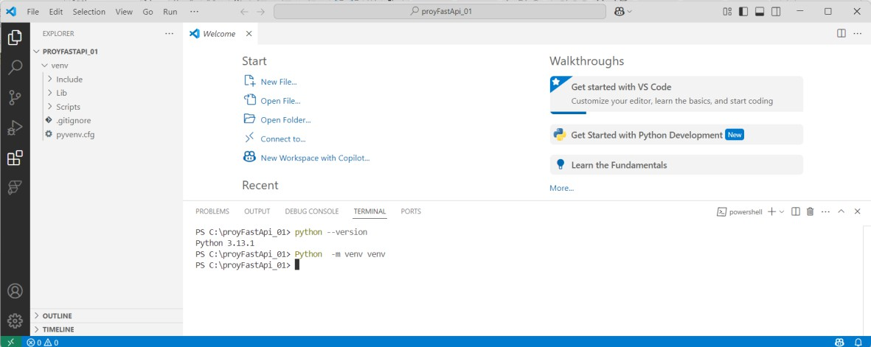

Paso 5: ahora debemos dar permisos para que se pueda activar el entorno virtual , escribiendo el siguiente comando :
Set-ExecutionPolicy -Scope Process -ExecutionPolicy RemoteSigned
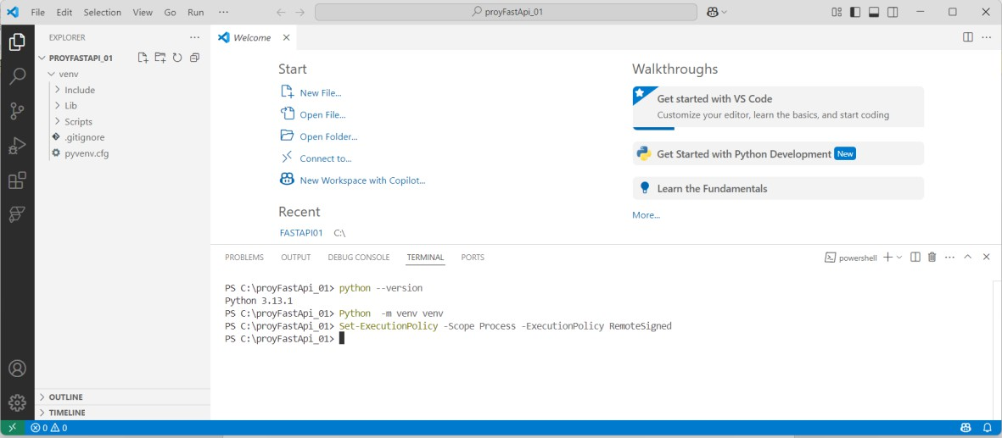

Ahora vamos a escribir el siguiente comando para activar el entorno virtual :
.\venv\Scripts\Activate.ps1
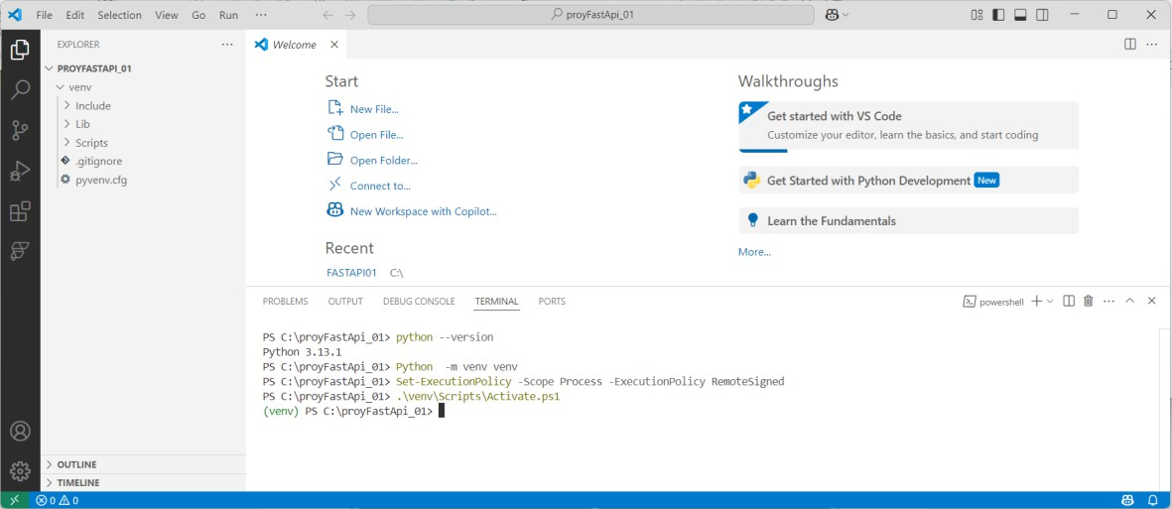

Paso 6: Ahora procedemos en instalar el fastapi , digitando el siguiente comando : pip install fastapi uvicorn
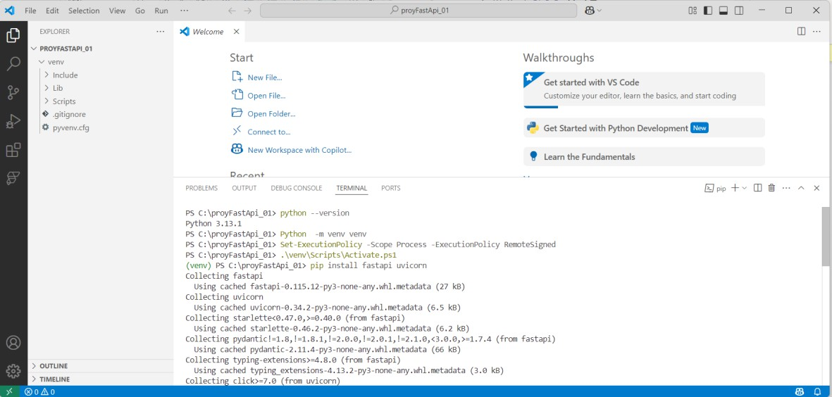

Paso 07
Ahora vamos actualizar el pip , digitando el siguiente comando : python - m pip install --upgrade pip
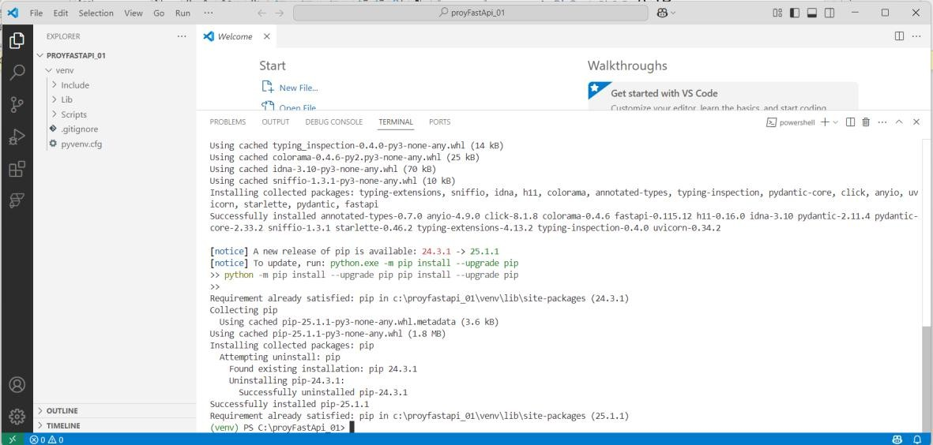

Paso 08
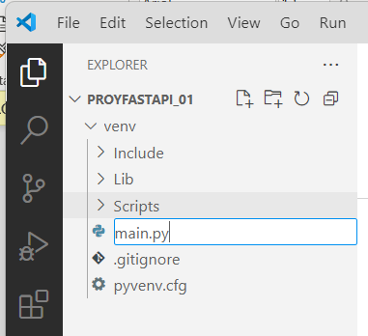
Dentro del proyecto llamado proyFastApi_01, se debe crear un archivo con el nombre main.py. Al asignarle la extensión .py, el sistema solicitará automáticamente la instalación de la extensión de Python en Visual Studio Code, si aún no está instalada.
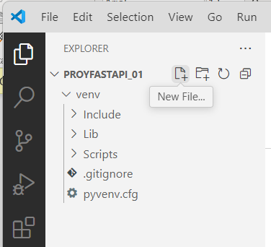

Paso 09
Ahora que contamos con el archivo main.py, el cual se muestra a continuación, procederemos a codificar una aplicación sencilla o básica, siguiendo la estructura que se detalla:
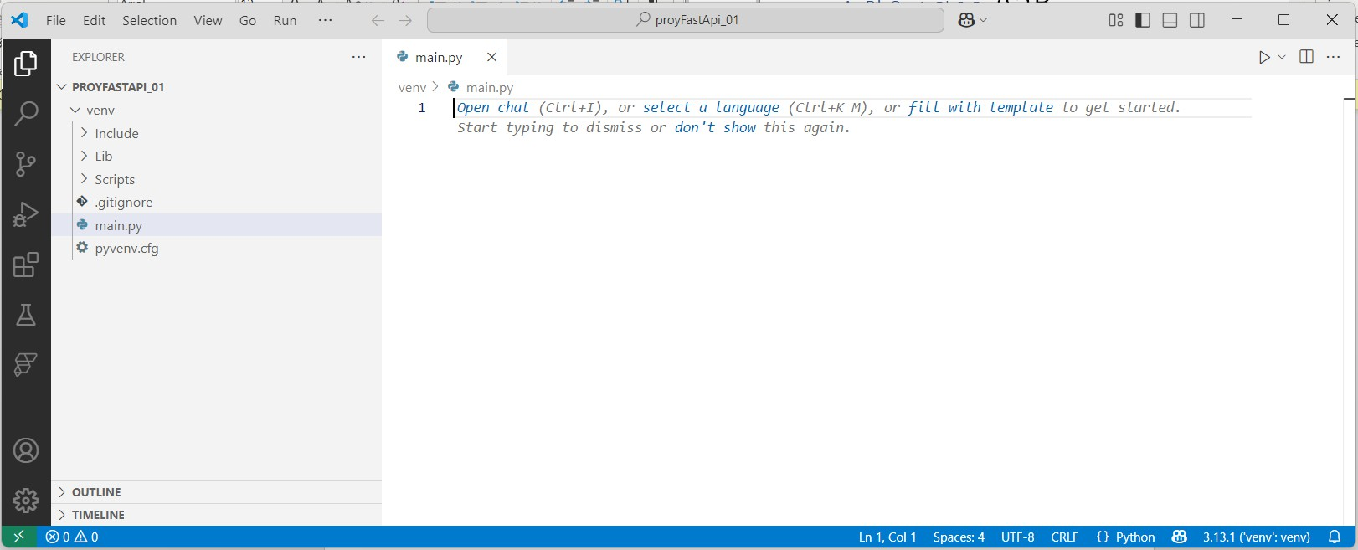

Digitamos el siguiente código básico :
from fastapi import FastAPI app = FastAPI()
@app.get("/") def read_root():
return {"mensaje": "¡Hola desde FastAPI!"}

Aquí observamos el respectivo código :
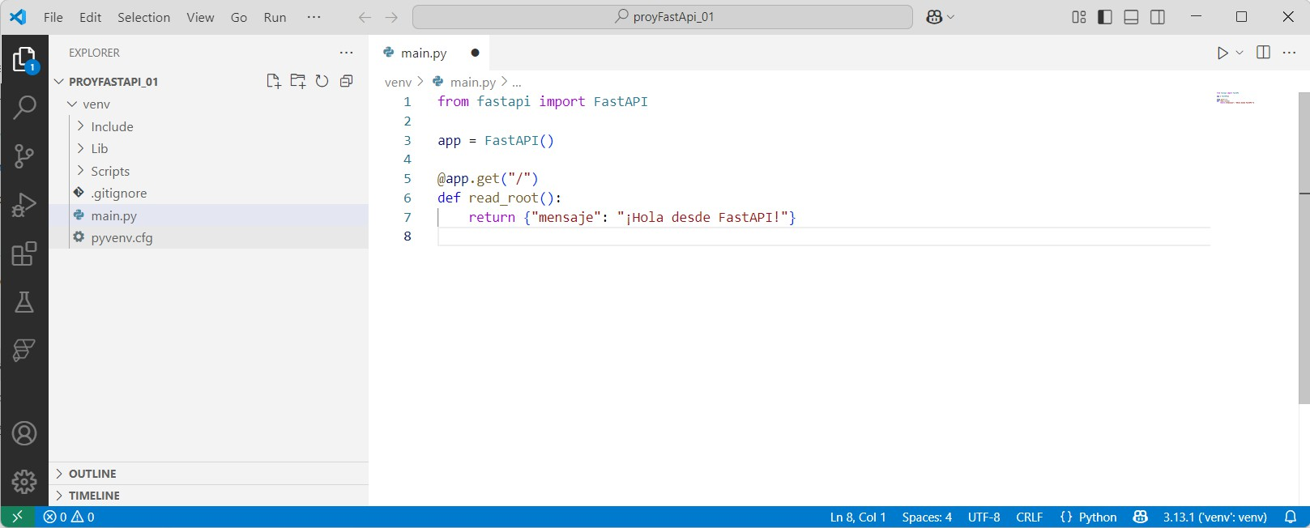

Paso 10 :

Ahora vamos a ejecutar la aplicación a traves del siguiente comando : uvicorn main:app –reload
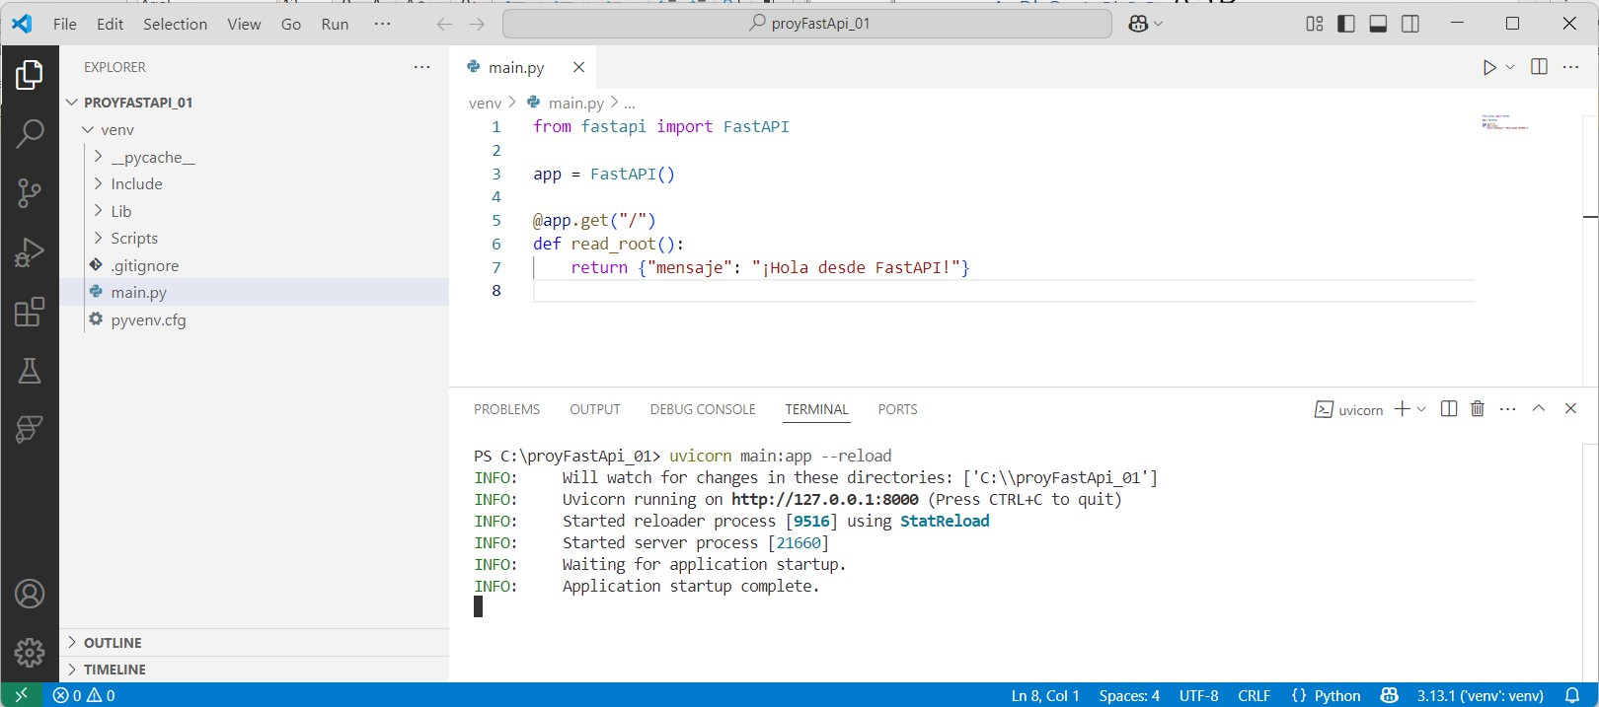
http://127.0.0.1:8000
